新闻稿

康佳特推出搭载全新英特尔®酷睿™ Ultra 处理器的COM Express紧凑型模块

新一代用于边缘计算的AI计算

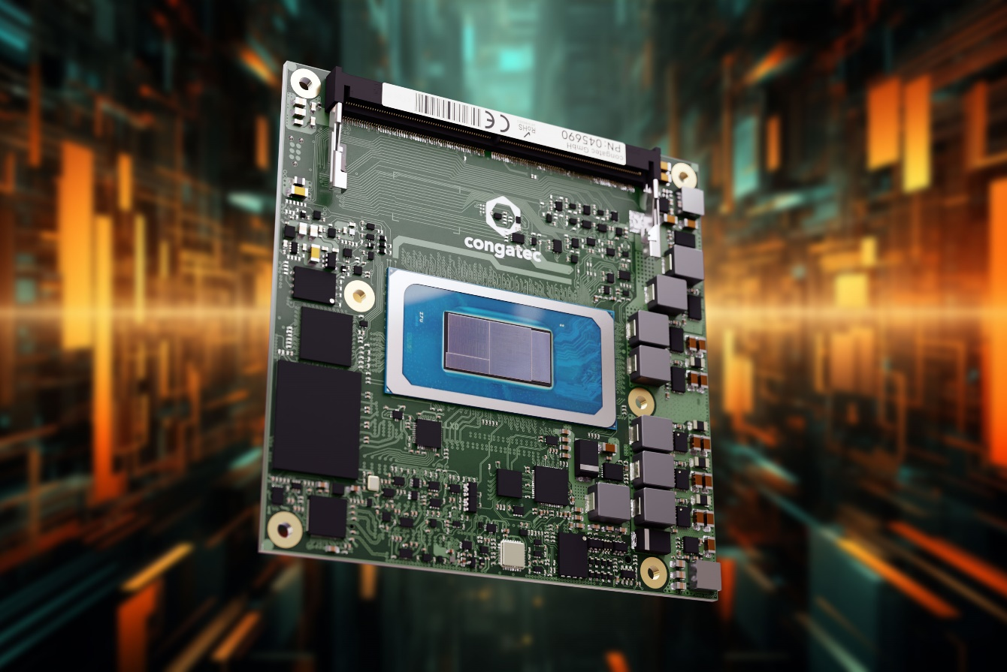

2023/12/20 中国上海 * * * 全球领先的嵌入式和边缘计算技术供应商德国康佳特近日推出搭载英特尔®酷睿™Ultra处理器的新型COM Express紧凑型模块系列。这一全新模块配备了包括CPU、GPU和NPU在内的独特异构计算引擎，在更多场景实现边缘AI功能 。
除搭载可用于通用计算的超强性能核(P-cores) 和能效核(E-cores)及可用于处理密集图形任务的高性能英特尔®锐炫™ GPU (Intel® Arc™ GPU) 外，英特尔®酷睿™ Ultra 处理器还配备了英特尔® AI Boost的集成神经处理单元 (NPU)，可为整个计算架构提供先进的神经处理能力。相较于之前的分散型加速器，集成NPU提供低功耗AI加速，高效执行AI驱动任务，从而降低成本。综上所述，搭载英特尔酷睿Ultra处理器的新型计算机模块非常适合需要高性能实时计算与超强人工智能功能的手术机器人及医疗影像和诊断系统，通过算法自动生成关键发现为医护人员提供支持。此外，新型计算机模块还可应用于需要态势感知的领域，如检查系统，固定式机械臂，自主移动机器人(AMR)和自动导航车辆 (AGV) 等。

“新款conga-TC700 COM Express紧凑型计算机模块具备随插即用的AI功能。通过为客户提供以解决方案为主的产品及服务，可大幅缩短客户AI系统的上市时间，满足工业流程控制、微电网控制器、医疗超声和x射线、自动结账终端、超强自主移动机器人等领域对强大AI的需求。” 康佳特全球营销和业务发展副总裁Tim Henrichs表示: “ OEM制造商可以通过更换模块轻松实现现有产品升级，即刻获取尖端人工智能技术，让x86系统以前所未有的轻松方式配备AI性能。”

功能概览
搭载英特尔酷睿Ultra处理器(代号Meteor Lake)的新款conga-TC700 COM Express紧凑型计算机模块是当前市场上能源效率极为卓越的x86客户端SoC。全新处理器配备了多达6个性能核(P-cores)和8个能效核(E-cores)，以及2个低功耗LPE核，可支持近22个线程，从而可将分散的设备整合到一个平台上，尽可能地降低总成本。该芯片集成式英特尔锐炫GPU (Intel Arc GPU) 拥有多达8个 Xe核和128个EUs，图形处理分辨率可达到惊人的2 x 8K，同时可实现基于GPGPU的超快视觉数据(预)处理。此外，这款处理器还集成NPU英特尔AI Boost，可高效执行机器学习算法和人工智能推理。处理器内存高达96 GB DDR SO-DIMM，配有带内ECC，速度为5600 MT/s，具备出色的节能效果，可实现高数据吞吐量和低延迟。
新款模块支持康佳特OEM解决方案的高性能产品生态系统，包括高效的主动和被动散热解决方案以及即用型评估载板。客户可订购预加载实时管理程序(hypervisor)技术的模块来实现边缘计算场景中的虚拟机部署和工作负载整合。此外，康佳特还可提供包括面向定制系统设计的冲击和振动测试、温度筛选和高速信号符合性测试等服务，以及各类设计服务和必要培训课程，为客户使用康佳特嵌入式计算机技术提供便利与完善的产品生态系统。
新款conga-TC700 COMExpress紧凑型 Type6嵌入式模块可支持0°C至60°C的运行温度范围，并配备以下标准配置：

Processor | P-cores /  E-cores / Threads | Max. Turbo Freq. [GHz]  P-cores /  E-cores | Base Freq. [GHz]  P-cores /  E-cores | Intel Smart Cache [MB] | Graphics [Execution Units] | CPU Base Power [W]
Intel Core Ultra 7 155H processor | 6/10/22 | 4.8 / 3.8 | 1.4 / 0.9 | 24 | 128 | 28
Intel Core Ultra 7 155U processor | 2/10/14 | 4.8 / 3.8 | 1.7 / 1.2 | 12 | 64 | 15
Intel Core Ultra 5 125H processor | 4/10/18 | 4.5 / 3.6 | 1.7 / 1.2 | 18 | 112 | 28
Intel Core Ultra 5 125U processor | 2/10/14 | 4.3 / 3.6 | 1.3 / 0.8 | 12 | 64 | 15

搭载英特尔酷睿Ultra处理器的conga-TC700 COM Express 紧凑型模块功能特色, 请拜访: https://www.congatec.com/cn/products/com-express-type-6/conga-tc700/
更多创新的英特尔酷睿Ultra处理器平台信息, 请拜访:
https://www.congatec.com/cn/technologies/intel-meteor-lake-h-based-computer-on-modules/

* * *
关于康佳特
德国康佳特是一家专注于嵌入式和边缘计算产品与服务且快速成长的技术公司。公司研发的高性能计算机模块，广泛应用于工业自动化、医疗技术、交通运输、电信和许多其他垂直领域的应用和设备。借助控股股东暨专注于成长型工业企业的德国中端市场基金DBAG Fund VIII的支持，康佳特拥有资金与并购的经验来抓住这些扩展的市场机会。康佳特是计算机模块的全球市场领导者，服务的客户包含初创企业到国际大公司等。更多信息请上我们官方网站www.congatec.cn关注康佳特官方微信: congatec, 关注康佳特官方微博＠康佳特科技

读者查询: | 媒体联系:
德国康佳特科技 | 德国康佳特科技
Becky Lin 林美慧 | Crysta Lee 李佳纯
电话: +86-21-60255862 | 电话: +86-21-60255862x8931
sales-asia@congatec.com  www.congatec.cn | crysta.lee@congatec.com  www.congatec.cn

Intel, the Intel logo, and other Intel marks are trademarks of Intel Corporation or its subsidiaries.

